Nº de registro: | 001 | Fecha: |  | 06-02-2013
Registrado por: | Gabriela E. Rojas Munive
Origen de la NC / NCP: | Auditoria interna |  | Reclamo / quejas de clientes
Origen de la NC / NCP: | Auditoria externa (x) |  | Incidencias críticas/Producto No conforme
Origen de la NC / NCP: | Revisión por la dirección |  | Análisis de datos

ACCIONES CORRECTIVAS(X) ACCIONES PREVENTIVAS

A ser llenado por el área quien detecta o informa la NC / NCP
DESCRIPCION:
Al realizar el Caso de Prueba TC1 del SI_CUS015_Mantenimiento de Procesos para el set de valores V2, V3 y V4, se ha evidenciado que posterior a realizar la Modificación del Campo: Responsable en la pantalla “Editar Proceso” al volver a la pantalla “Consulta de Procesos” dicho Campo no aparece actualizado, se muestra otro valor anterior al cambio. Sin embargo al volver a ingresar a la pantalla “Editar Proceso” para el mismo registro todos los campos aparecen actualizados correctamente. (Ver Anexos)
Informado / Detectado por: | Gabriela E. Rojas Munive
Responsable: | Pablo Robles | Fecha: | 06-02-2013
A ser llenado por el responsable de la NC / NCP
ANALISIS DE CAUSA:
Realizando un análisis en el query de la Lista de Procesos se determinó que dicho query está mal elaborado. Por ello después de actualizar un registro muestra cualquier otro valor en el campo Responsable. Sin emabargo al volver a entrar a Editar en dicho registro los valores modificados si se muestran correctamente. (Ver Anexo2)
Responsable: | Pablo Robles | Fecha:
A ser llenado por el responsable de la NC / NCP (Incluir también la acción inmediata realizada de ser el caso)
ACCIONES A TOMAR:
Se debe revisar el Procedimiento de “Consulta de Procesos” para detectar el problema en la actualización del campo Responsable en la Consulta de Procesos.
Responsable: | Pablo Robles
Fecha de registro: | 06/02/2013 | Fecha plazo:
A ser llenado por el RED / Gerente General o personal designado por la dirección.
VERIFICACION:
Responsable: |  | Fecha de cierre:

Anexo 1
Juegos de datos
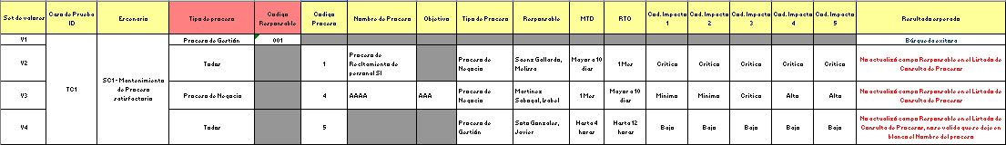

Set de Valor: V2

Consulta inicial Consulta después de la modificación del Proceso
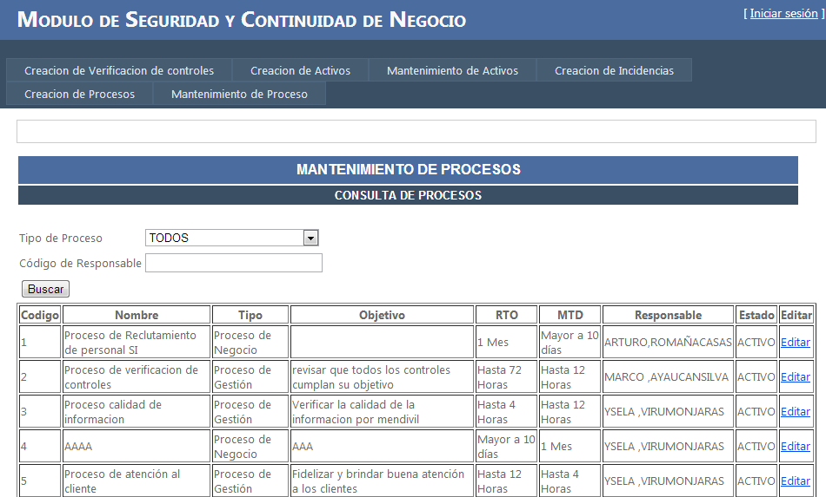
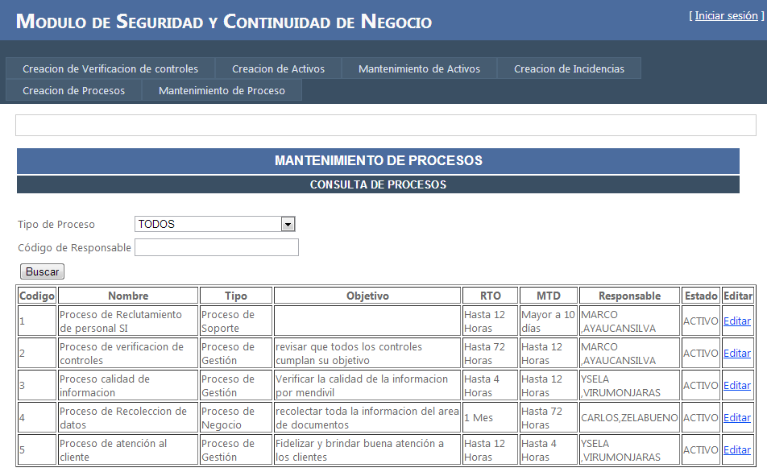

Los juegos de datos del set de Valor 1 cambian en la Consulta de Procesos excepto el Campo Responsable que debería Mostar el valor “Saenz Gallardo, Melissa” y no ARTURO ROMAÑA CASAS.

Set de Valor: V3

Consulta inicial Consulta después de la modificación del Proceso
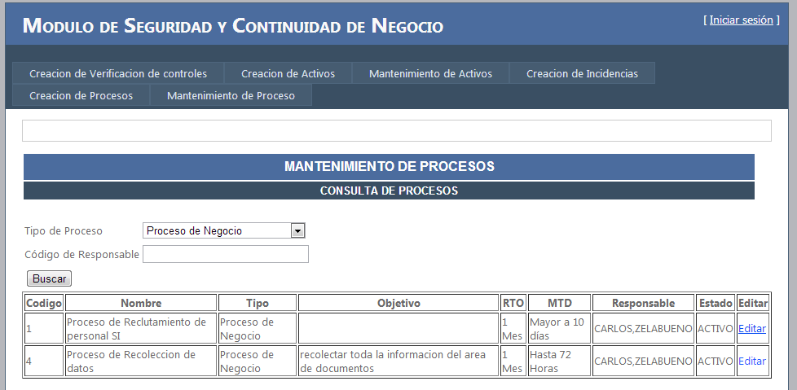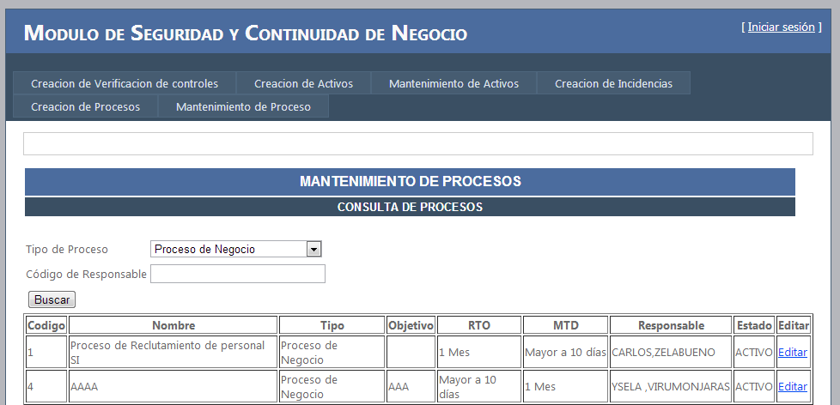
Los juegos de datos del set de Valor 1 cambian en la Consulta de Procesos excepto el Campo Responsable que debería Mostar el valor “Martinez Sabogal, Isabel” y no YSELA VIRU MONJARAS.

Set de Valor: V4

Consulta inicial Consulta después de la modificación del Proceso
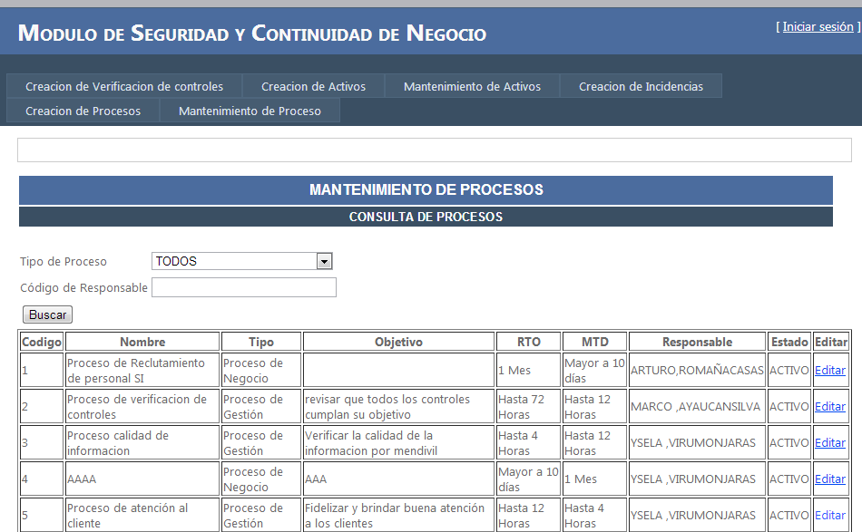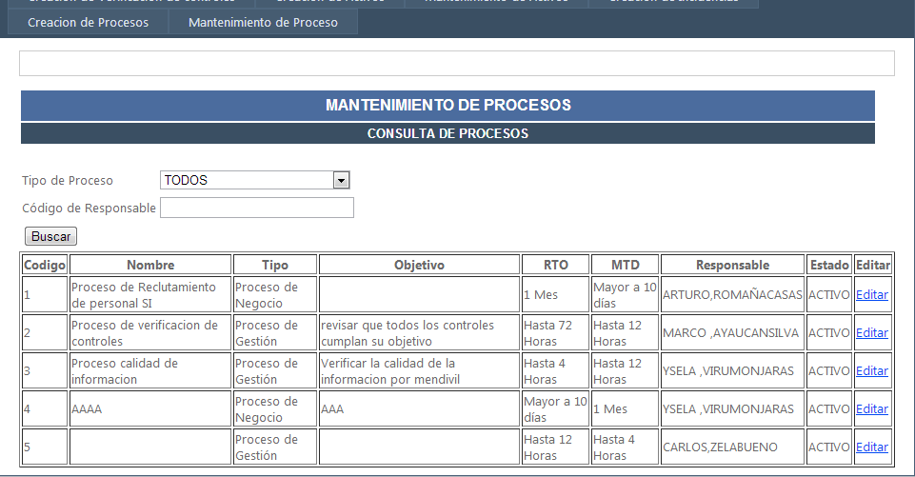
Los juegos de datos del set de Valor 1 cambian en la Consulta de Procesos excepto el Campo Responsable que debería Mostar el valor “Martinez Sabogal, Isabel” y no CARLOS ZELA BUENO
Anexo 2

